Обследование состояния осанки и стопы детей дошкольного возраста.
При обследовании детей (возраст 5-6 лет) выявлялись такие признаки нарушения детской осанки как: быстрая утомляемость; жалобы на боли в груди, позвоночнике, спине; нарушение внимания; сутулость – лопатки ассиметричны друг-другу; существенные затруднения при наклонах; в положении лежа, у ребенка разная длина ног.
В результате обследование показало, что у каждого из детей наблюдается в среднем два, три признака нарушения детской осанки. А, как известно выявление хотя бы одного нарушения у детей должно обязательно стать причиной последующего обследования осанки у специалиста. Что касается Дошкольного образовательного учреждения, то разработан ряд мер по профилактике нарушения осанки и устранении уже имеющихся отклонений от нормы.
Для выявления плоскостопия у пяти детей подготовительной группы ДОУ был проведён тест при помощи плантографа. Ребенок становился обеими ногами на середину рамки (на бумагу), при этом на бумаге остались отпечатки стопы – плантограмма.

Колесникова В. | Егорова В. | Баласанян А. | Зенин И. | Кулешова В.
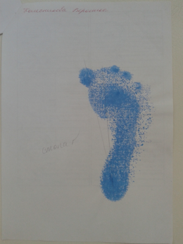 | 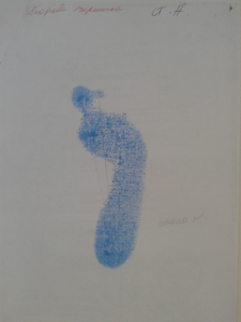 | 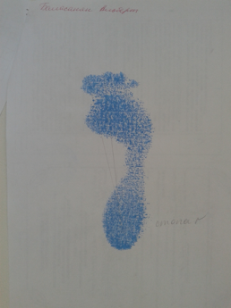 | 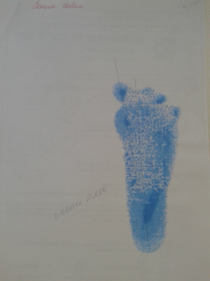 | 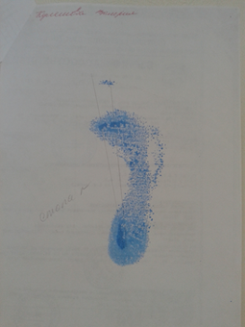

Оценка плантограммы: заключение о состоянии свода стопы делятся на основании расположения двух линий, проведенных на отпечатке. Первая линия соединяет середину пятки со вторым межпальцевым промежутком. Вторая линия проводится от середины пятки до средины основания большого пальца .
У четырёх исследуемых контур отпечатка стопы в серединной части не перекрывает эти линии – стопа нормальная. У одного из детей оба контура расположены внутри контура отпечатка – стопа плоская. Ребёнок с неправильно сформированной стопой, направляется на консультацию к ортопеду.
Методические указания для проведения комплексов корригирующих упражнений в домашних условиях.
1. В начале и в конце каждого корригирующего упражнения в домашних условиях необходимо обратить внимание на осанку. Проследить за выполнением и сделать замечания при неправильном выполнении задания ребёнком.
2. Дать несколько упражнений для выработки правильной осанки. Например: пройти несколько шагов с правильной осанкой, выполнить повороты кругом и так же назад. Присесть, встать с ровной, прямой спиной несколько раз, можно скользить по стене спиной. Следить за правильным выполнением.
3. Во время занятия сесть и принять правильную осанку сидя на полу или на гимнастической скамейке. Сидеть прямо, голова приподнята.
4. Проводить упражнение «самовытяжение» стоя, сидя, лёжа. Руки вверх, потянуться. Лёжа на животе или на спине, тянуться в сторону рук и ног (и.п. – руки вверх). Максимально растянуть позвоночник.
5. При выполнении упражнений больше времени уделять верхнему плечевому поясу, мышцам шеи, мышцам спины, брюшному прессу.
6. Следить за правильным дыханием. При выполнении упражнений дыхание не задерживать. Научить правильному грудному диафрагмальному дыханию. Во время занятий чаще использовать упражнения на дыхание.
7. Очень полезны упражнения в висах на гимнастической стенке с выполнением различных элементов ногами. Эти упражнения максимально растягивают позвоночник. После упражнений нельзя прыгать, нужно повернуться лицом к гимнастической стенке и спуститься по рейкам.
8. Полезно выполнять упражнения на подтягивание, отжимание, «краб», «тачка», «тюлень».
9. Полезно работать с набивными мячами, гантелями, резиновыми бинтами и на тренажерах.
10. Из дополнительных видов спорта полезны: плавание, лыжный спорт. В домашних условиях особенно рекомендуется проводить коррекцию у зеркала и делать утреннюю зарядку.

